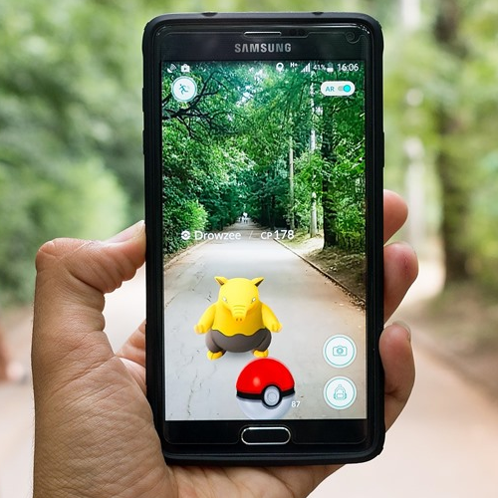
Project EP3
Web topics basic
Ruben De Oliveira Silva | Davy De Winne | 17/08/2020

DOCUMENTATIE LEERPROCES

INLEIDING
Als project heb ik gekozen om gebruik te maken van Location Based AR.
Hoe zou het in zijn werking gaan?
Als gebruiker is het mogelijk door te surfen naar een website om een AR sessie te starten. Als de gebruiker nu op deze locatie blijft dan zullen er allerlei prachtige 3D modellen rond zich zweven op basis van de geocoördinaten waar de gebruiker zich op bevindt.
Als geocoördinaten gebruik ik voor mijn project de coördinaten van mijn huisadres. Dit vergemakkelijkt het ook om mijn applicatie te testen.
Het doel was eigenlijk een applicatie te creëren waarmee kinderen specifieke pokemons kunnen bekijken. Met behulp van de applicatie kunnen zij een specifieke pokemon voor zich zien met de bijhorende health/power.

Wat heb ik allemaal geleerd/gelezen?
- Om iets te kunnen weergeven met three.js heb je drie basiscomponenten nodig: een scene, een camera en een renderer.
- Een camera, in mijn project, de PerspectiveCamera heeft enkele attributen die moeten worden meegegeven: de FOV (Field of View), de aspect ratio, de near en de far.
- Three.js maakt gebruik van verschillende renderers zodat ook oudere browers zonder WEBGL support ook iets te zien kunnen krijgen.
- Three.js maakt ook gebruik van verschillende soorten materialen om toe te voegen aan een object.
- Een mesh is een object dat de geometrie van een figuur neemt, een materiaal er aan toevoegt en vervolgens wordt toegevoegd aan de scene met als resultaat dat deze vrij kan worden verplaatst.
- scene.add() zal het object toevoegen op de default coordinaten (0,0,0)
- Een functie zal moeten worden opgeroepen om de renderer de scene te laten tekenen.
- Het gebruik maken van een gltf loader vergemakkelijkt het om gebruik te maken van 3D modellen.
- AR.js is een ingebouwde library die het toelaat om image tracking, location based ar en marker tracing te gebruiken binnenin een applicatie

Problemen
- In het begin wou ik gebruik maken van three.js en webxr, maar dit vond ik te moeilijk → Erna kwam ik erachter dat Location Based AR heel simple te integreren is binnenin een applicatie met de AR.js library.
- Ook waren er problemen met de hosting, zo werkt de applicatie niet correct via github pages, lokaal is er geen enkel probleem.

Bronnen die process hebben versneld
https://ar-js-org.github.io/AR.js-Docs/
https://ar-js-org.github.io/AR.js-Docs/location-based/
https://stemkoski.github.io/AR-Examples/
https://threejs.org/docs/#manual/en/introduction/Creating-a-scene

STAPPENPLAN

- Aanmaken van de HTML file met volgende code:

Met deze code genereren we een een standaard html file en integreren we zowel aframe als three,js binnenin onze applicatie.

In onze body komt volgende code:

In de body wordt er onmiddellijk gezorgd voor het toevoegen van een scene en camera, dit zijn de basicomponenten.

- Het creeeren van een scene, camera en renderer:

